**Ejercicio Genérico M3A: Asociar imagen-texto**

**\*** Nombre del guión a que corresponde el ejercicio

MA_11_02_CO

**DATOS DEL RECURSO**

**\*** Título del recurso (**65** caracteres máx.)

Refuerza tu aprendizaje: Dominio, rango, codominio, imágenes y preimágenes de funciones

**\*** Descripción del recurso

Actividad en la que se refuerzan los conocimientos adquiridos acerca de los conceptos de dominio, rango, codominio, imágenes y preimágenes de funciones.

**\*** Palabras clave del recurso (separadas por comas ",")

“Funcion”, “Dominio”, “Rango”, “Pre-imagen”, “Imagen”

**\*** Tiempo estimado (minutos)

10 min

**\*** Acción didáctica (indicar sólo una)

|  |  |  |  |  |  |  |  |
| --- | --- | --- | --- | --- | --- | --- | --- |
| Exposición |  | Ejercitación | X | Preguntas con respuesta libre |  | Juegos |  |
| Estudio |  | Proyecto |  | Evaluación |  | Generador de actividades |  |

**\*** Competencia (indicar sólo una)

|  |  |  |  |
| --- | --- | --- | --- |
| … en comunicación lingüística |  | … matemática | X |
| … en el conocimiento y la interacción con el mundo físico |  | Tratamiento de la información y competencia digital |  |
| … social y ciudadana |  | … cultural y artística |  |
| … para aprender a aprender |  | Autonomía e iniciativa personal |  |

**\*** Tipo de Media (indicar sólo una)

|  |  |  |  |  |  |  |  |
| --- | --- | --- | --- | --- | --- | --- | --- |
| Secuencia de imágenes |  | Video |  | Animación |  | Interactivo |  |
| Actividad | X | Web |  | Mapa conceptual |  | Audio |  |
| Texto |  | Imagen |  | Documento |  |  |  |

**\*** Nivel del ejercicio, 1-Fácil, 2-Medio ó 3-Difícil

1-Fácil

**DATOS DEL EJERCICIO**

COPIA EL TÍTULO DEL RECURSO PARA EL TÍTULO DEL EJERCICIO AL MENOS QUE SEA DIFERENTE. RECUERDA EL TÍTULO NO DEBE REBASAR LOS 86 CARACTERES.

**\*** Título del ejercicio (**86** caracteres máx.)

Refuerza tu aprendizaje: Determinar, dominio, rango, codominio, imágenes y preimagenes de funciones

**\*** Grado del ejercicio (Primaria o Secundaria); “P” o “S”

S

**\*** Enunciado (Instrucción **193** caracteres máximo)

Haz corresponder el conjunto según la información solicitada.

Más información (ventana flotante)

Mostrar al inicio del ejercicio ventana Más información (S/N)

**\*** Sin ordenación aleatoria (S/N):)

S

Mostrar calculadora (S/N)

N

MÍN. 2 MÁX. 6. MATCH: IMAGEN A TEXTO.

**\*** PALABRA 1

Título (50 caracteres máximo)

El rango de *f* y la imagen de 3 son:

**\*** IMAGEN:

**\*** Nombre de archivo Shutterstock o descripción de ilustración a crear

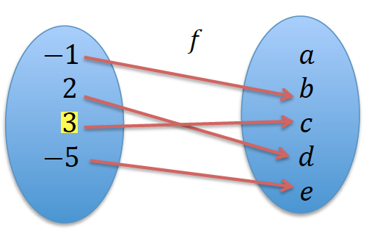

**\*** Texto 1 (23 caracteres máximo)

$\left\{b, c, d, e\right\}$

Texto 2 (23 caracteres máximo)

$\left\{c\right\}$

**\*** PALABRA 2

Título (50 caracteres máximo)

El dominio de *g* y la preimagen de *e* son:

**\*** IMAGEN:

**\*** Nombre de archivo Shutterstock o descripción de ilustración a crear

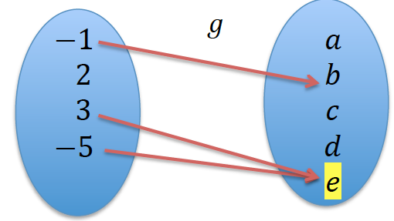

**\*** Nombre de archivo codificado (ejemplo, CI_S3_G1_REC10_F1)

**\*** Texto 1 (23 caracteres máximo)

$\{-1, 3, -5\}$

Texto 2 (23 caracteres máximo)

$\{3,-5\}$

PALABRA 3

Título (50 caracteres máximo)

La Imagen de 2 y la preimagen de *d* son:

**\*** IMAGEN:

**\*** Nombre de archivo Shutterstock o descripción de ilustración a crear

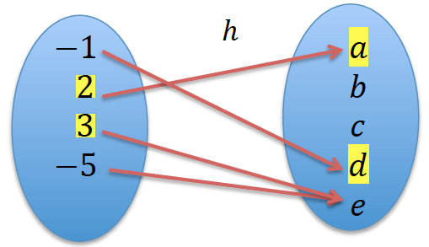

**\*** Nombre de archivo codificado (ejemplo, CI_S3_G1_REC10_F1)

**\*** Texto 1 (23 caracteres máximo)

$\{a\}$

Texto 2 (23 caracteres máximo)

$\{-1\}$

PALABRA 4

Título (50 caracteres máximo)

El conjunto de salida y dominio de *m* son:

**\*** IMAGEN:

**\*** Nombre de archivo Shutterstock o descripción de ilustración a crear

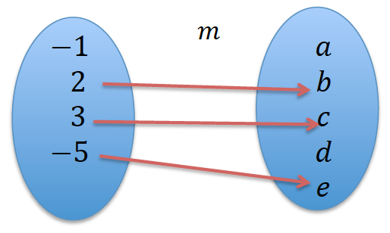

**\*** Nombre de archivo codificado (ejemplo, CI_S3_G1_REC10_F1)

**\*** Texto 1 (23 caracteres máximo)

$\{2, 3, -5\}$

Texto 2 (23 caracteres máximo)

$\{-1, 2, 3, -5\}$

PALABRA 5

Título (50 caracteres máximo)

El conjunto de llegada y rango de *n* son

**\*** IMAGEN:

**\*** Nombre de archivo Shutterstock o descripción de ilustración a crear

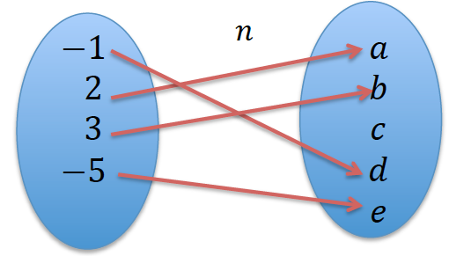

**\*** Nombre de archivo codificado (ejemplo, CI_S3_G1_REC10_F1)

**\*** Texto 1 (23 caracteres máximo)

$\{a, b, c, d, e\}$

Texto 2 (23 caracteres máximo)

$\{a, b, d,e\}$

PALABRA 6

Título (50 caracteres máximo)

El dominio y rango de *l* son.

**\*** IMAGEN:

**\*** Nombre de archivo Shutterstock o descripción de ilustración a crear

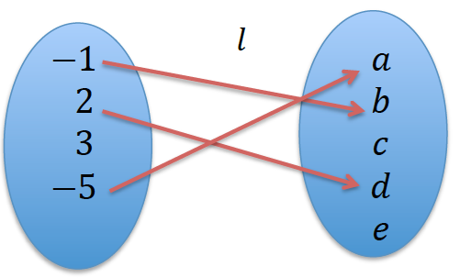

**\*** Nombre de archivo codificado (ejemplo, CI_S3_G1_REC10_F1)

**\*** Texto 1 (23 caracteres máximo)

Texto 2 (23 caracteres máximo)